МОСКОВСКИЙ ФИЗИКО-ТЕХНИЧЕСКИЙ ИНСТИТУТ (НАЦИОНАЛЬНЫЙ ГОСУДАРСТВЕННЫЙ УНИВЕРСИТЕТ)

Исследование процесса зарядки и разрядки конденсатора в RC-цепи

Выполнил:
Воспенников Алексей Андреевич,
Б01-405

Долгопрудный, 2025
Оглавление
1. Введение 3
1.1. Цели 3
1.2. Задачи 3
2. Теория 3
2.1. Термины и определения 4
2.2. Физическая система 4
2.3. Экспериментальная установка 5
3. Программа и методика измерений 5
4. Обработка данных 6
5. Результаты 7

Введение

Цели
Освоить принципы автоматизированных цифровых измерений на примере процесса зарядки и разрядки конденсатора в RC-цепи; познакомиться с принципами работы в текстовых процессорах и научиться автоматизировать рутинные задачи, возникающие при написании отчётов.

Задачи
С помощью RC-цепи на базе одноплатного компьютера Raspberry Pi провести автоматизированные измерения напряжения на конденсаторе в процессах зарядки и разрядки; обработать данные и построить график; составить понятный и структурированный отчёт по проведённому эксперименту.

Теория
При решении задачи о зарядке и разрядке конденсатора будем пользоваться предположением о квазистационарности токов, текущих в RC-цепи, и полей. Пусть I, Q, φ – соответственно мгновенные значения тока, заряда положительной обкладки конденсатора и разности потенциалов между обкладками. Тогда можем написать:
(1)
(2)
(3)
где C – ёмкость конденсатора, а R – сопротивление провода.
Подставляя в формулу (1) результаты (2) и (3), получим:
(4)
После интегрирования этого уравнения придём к соотношению:
(5)
где Q₀ – начальное значение заряда конденсатора, а τ – постоянная, называемая временем релаксации:
(6)
В силу того, что за время τ заряд конденсатора уменьшается в e раз, то τ по порядку величины равно времени, в течении которого конденсатор разрядится. Закон изменения тока во времени:
(7)
где — начальное значение тока (в момент времени t = 0).

Термины и определения
В работе используются следующие понятия:
- цифро-аналоговый преобразователь (ЦАП) — устройство для преобразования цифрового (обычно двоичного) кода в аналоговый сигнал (ток, напряжение или заряд);
- аналого-цифровой преобразователь (АЦП) — устройство, преобразующее входной аналоговый сигнал в дискретный код;
- частота дискретизации — количество измерений аналогового сигнала, выполняемых за одну секунду (измеряется в герцах, Гц);
- период измерений — временной интервал между двумя последовательными измерениями сигнала (обратен частоте дискретизации, измеряется в секундах);
- шаг квантования — минимальное изменение напряжения (измеряемого во времени аналогового сигнала, в общем случае), которое может различить АЦП;
- разрядность — количество бит, используемых АЦП для представления аналогового сигнала в цифровом виде;

Физическая система
В качестве физической системы в данной работе используется простейшая RC-цепь, схема которой представлена на рисунке 1. Она включает в себя источник тока, резистор сопротивлением R и конденсатор ёмкостью C, подключённые последовательно.
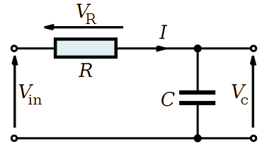
Рис. 1. Схема RC-цепи

Экспериментальная установка
Экспериментальная установка состоит из спаянной на печатной плате во время занятия 6 RC-цепи, взаимодействие с которой происходит с помощью troyka-модуля одноплатного компьютера Raspberry Pi (см. рис. 3). Сама RC-цепь включает в себя (см. рис. 2):
- резистор на 1 Мом с проволочными выводами,
- конденсатор на 1 мкФ с проволочными выводами,
- SMD-резистор на 100 Ом,
- кнопку для разрядки конденсатора.
  Рис. 2. Спаянная RC-цепь | 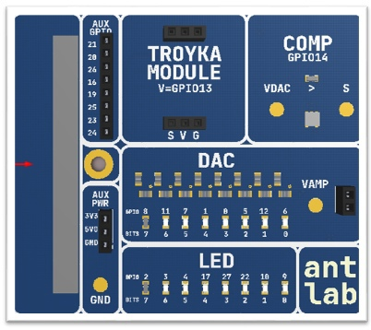  Рис. 3. Учебная плата Raspberry Pi

Программа и методика измерений
Измерения проводятся с помощью скрипта, написанного на языке Python, непрерывно во времени как в процессе заряда, так и в процессе разряда конденсатора.
Программа измерения в процессе заряда-разряда:
- подаётся напряжение 3.3 В на вход troyka-модуля;
- измеряется напряжение на выходе troyka-модуля и добавляются новые значения в предварительно созданный список;
- как только выходное напряжение troyka-модуля достигает 97% от входного, заряд конденсатора принудительно завершается путём подачи на вход troyka-модуля напряжения 0.0 В;
- измерения проводятся тем же способом;
- как только выходное напряжение troyka-модуля достигает 2% от входного, скрипт останавливает свою работу, сохранив полученные данные в файл.

Обработка данных
По завершении эксперимента происходит вычисление основных характеристик: продолжительности измерений, частоты дискретизации, шага квантования. По полученным из сохранённых файлов данным строится график зависимости напряжения на конденсаторе от времени в процессах его зарядки и разрядки (см. рис. 4).
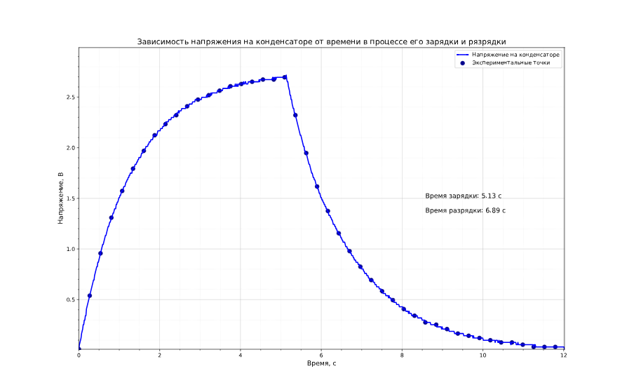
Рис. 4. График зависимости U(t)

Результаты
Получена зависимость напряжения U на конденсаторе от времени t, изображённая на графике; проверена формула , на основании чего сделан вывод о соответствии практических результатов с теоретическими сведениями.

